A
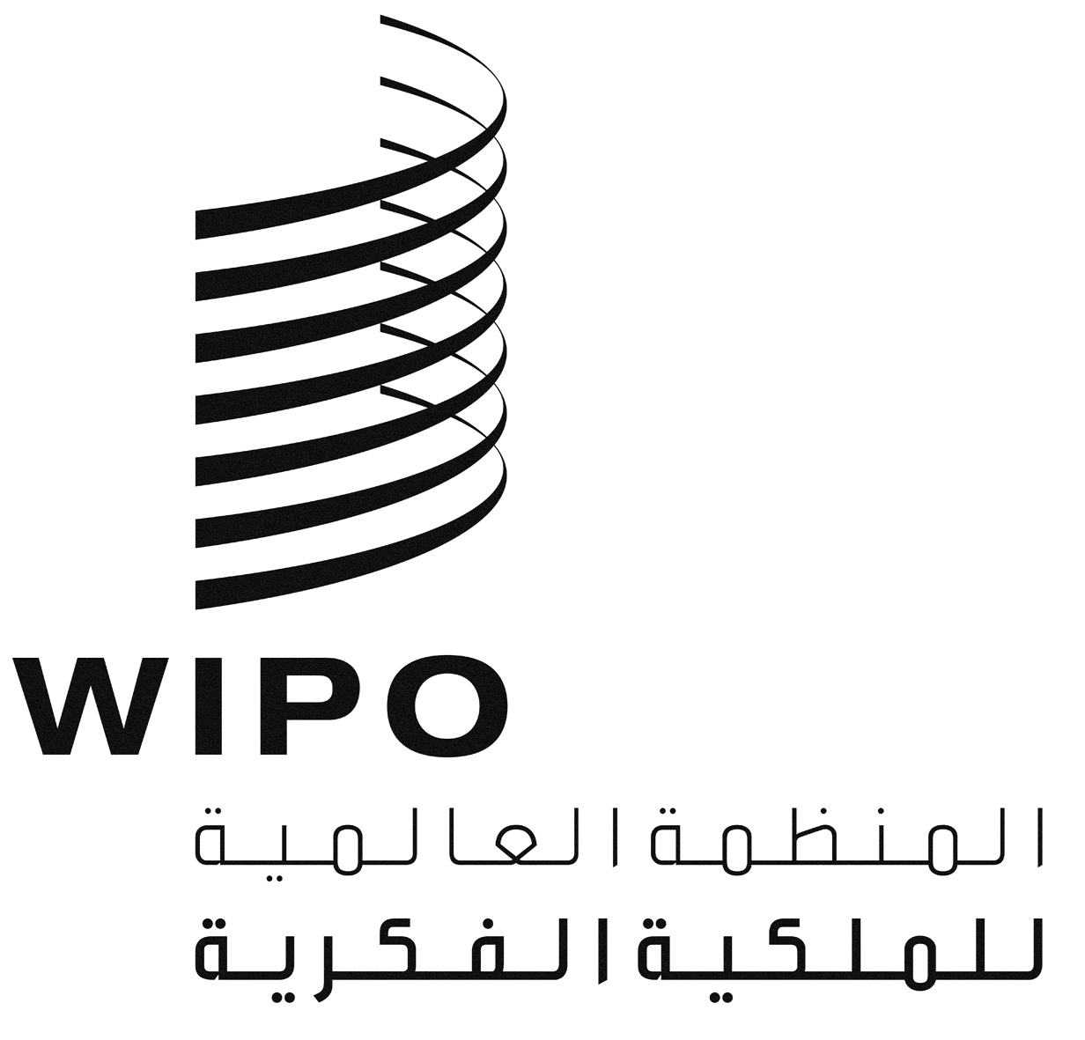
مؤتمر
WIPO/SSC/GE/12/1 PROV.
الأصل: بالإنكليزية
التاريخ: 6 يونيو 2012

مؤتمر الويبو السنوي الأول بشأن التعاون بين بلدان الجنوب حول الملكية الفكرية والتنمية

تنظّمه
المنظمة العالمية للملكية الفكرية (الويبو)
جنيف 28 سبتمبر 2012
البرنامج المؤقت
من إعداد المكتب الدولي للويبو

الجمعة 28 سبتمبر 2012
9:30 – 10:00 التسجيل
10:00 – 10:30 مراسم الافتتاح
كلمة ترحيب يلقيها:
السيد جوفري أونيياما، نائب المدير العام، قطاع التنمية، المنظمة العالمية للملكية الفكرية (الويبو)، جنيف
10:30 – 11:15 الموضوع 1: عرض العمل المنجز في إطار الاجتماع دون الإقليمي الأول بشأن التعاون بين بلدان الجنوب في مجال المعارف التقليدية وأشكال التعبير الثقافي التقليدي والموارد الوراثية
المتحدثة: السيدة ناتاشا بينهيرو أغوستيني، أمينة شعبة الملكية الفكرية، وزارة العلاقات الخارجية، برازيليا
11:15 – 11:30 فترة استراحة
11:30 – 12:15 الموضوع 2: عرض العمل المنجز في إطار الاجتماع دون الإقليمي الأول بشأن التعاون بين بلدان الجنوب في مجال حق المؤلف والحقوق المجاورة
المتحدثان: السيد ميهالي فيكسور، رئيس رابطة أوروبا الوسطى والشرقية لحق المؤلف، بودابست
السيد جوزيف فوميتو، بروفيسور، كلية العلوم القانونية والسياسية، جامعة نغاوونديري، نغاوونديري، الكاميرون
12:15 – 13:00 الموضوع 3: عرض العمل المنجز في إطار الاجتماع دون الإقليمي الأول بشأن التعاون بين بلدان الجنوب في مجال إدارة الملكية الفكرية
المتحدث: السيد أحمد عبد اللطيف، مدير البرامج الرئيسي، برنامج بشأن الابتكار والتكنولوجيا والملكية الفكرية، المركز الدولي للتجارة والتنمية المستدامة، جنيف
13:00 – 15:00 استراحة الغذاء
15:00 – 15:45 الموضوع 4: تقييم الاجتماع دون الإقليمي الأول بشأن التعاون بين بلدان الجنوب. مناقشة عامة
المنسق: أمانة الويبو
موجهو الحوار: ممثلون من البلدان المشاركة
15:45 – 16:00 فترة استراحة
16:00 – 16:15 الموضوع 5: تقرير مرحلي عن تنفيذ مشروع جدول أعمال التنمية بشأن تعزيز التعاون بين بلدان الجنوب في الملكية الفكرية والتنمية في البلدان النامية والبلدان الأقل نموا
المتحدث: أمانة الويبو
16:15 – 17:00 الموضوع 6: الاجتماع دون الإقليمي الثاني بشأن الملكية الفكرية والتنمية: المهام المقترحة وجدول الأعمال المؤقت
المتحدث: أمانة الويبو
17:00 - 17:30 الموضوع 7: تقييم المؤتمر السنوي الأول. مناقشة عامة
المنسق: أمانة الويبو
موجهو الحوار: ممثلون من البلدان المشاركة
17:30 – 18:00 مراسم الاختتام
[نهاية الوثيقة]

